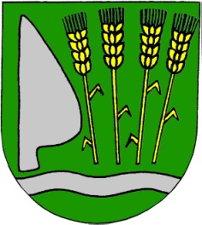
OBEC RADVAŇ NAD DUNAJOM
946 38 Radvaň nad Dunajom č. 58
Tel./Fax.: 00 421 35 7787 421
E-mail: obecradvan@pnet.sk

___________________________________________________________________________

Informácia o začatí správnych konaní podľa zákona č. 543/2002 Z.z. o ochrane prírody a krajiny v znení neskorších predpisov

Správne konanie

Podľa ust. § 82 ods.7 zákona č. 543/2002 Z.z. o ochrane prírody a krajiny v znení neskorších predpisov Vás upovedomujeme o začatí správneho konania, v ktorom môžu byť dotknuté záujmy ochrany prírody a krajiny.

Potvrdenie záujmu byť účastníkom konania v konkrétnom správnom konaní je potrebné doručiť buď písomne na adresu: Obec Radvaň nad Dunajom č. 58, alebo elektronicky na adresu: obecradvan@pnet.sk v lehote určenej o začatí každého správneho konania od zverejnenia informácie.

Číslo konania č. 178/2017:

Predmet konania : Žiadosť o udelenie súhlasu na výrub v zmysle § 47 ods. 3 zákona č. 543/2002 Z.z. o ochrane prírody a krajiny v platnom znení : 1 ks agát, na pozemku parc.č. 666/8 v. k.ú. Radvaň nad Dunajom

Žiadateľ: Ing. Peter Stín a manž. Eleonóra Stínová,
obaja trvale bytom Petőfiho 15, Nové Zámky

Dátum zverejnenia informácie : 07.11.2017

Lehota na potvrdenie záujmu byť účastníkom v konaní :14.11.2017

